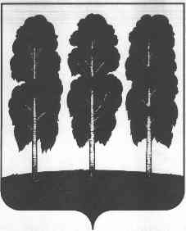**ГЛАВА БЕРЕЗОВСКОГО РАЙОНА**

**ХАНТЫ-МАНСИЙСКОГО АВТОНОМНОГО ОКРУГА – ЮГРЫ**

**ПОСТАНОВЛЕНИЕ**

от 24.11.2021 № 52

пгт. Березово

О награждении

В соответствии с постановлением главы Березовского района от 22 мая 2019 года № 28 «Об учреждении поощрений главы Березовского района и признании утратившими силу некоторых муниципальных правовых актов главы

Березовского района», на основании решения Комиссии по поощрениям главы Березовского района (протокол от 24 ноября 2021 года № 31):

1. Объявить Благодарность главы Березовского района многодетным матерям за достойное воспитание детей, надлежащий уровень заботы об их здоровье, образовании, физическом, духовном, патриотическом и нравственном развитии и в связи с Днем матери:

- Федотовой Ксении Сергеевне;

- Антипиной Елене Михайловне;  
- Пановой Александре Георгиевне.

**2**. Опубликовать настоящее постановление в газете «Жизнь Югры» и разместить на официальном веб-сайте органов местного самоуправления Березовского района.

3. Настоящее постановление вступает в силу после его подписания.

4. Контроль за исполнением настоящего постановления оставляю за собой.

Глава района П.В. Артеев